План урока

Раздел долгосрочного планирования:  7.1А Степень с целым показателем |  |  |  |  | Школа: Осакаровский район, Литвинская школа-интернат
Дата : |  |  |  | ФИО учителя: Тимофеева Светлана Александровна
класс: 7 |  |  |  | Участвовали: |  |  | Не участвовали:
Тема урока |  | Степень с натуральным показателем и ее свойства
Цели обучения, достигаемые на этом уроке |  | 7.1.2.1 Знать определение степени с натуральным показателем и её свойства;
Цель урока |  | Все: знают определение степени с натуральным показателем и её свойства;  Большинство: приводят доказательство свойств степени с натуральным показателем  Некоторые: выполняют упражнения, с использованием нескольких свойств степеней одновременно
Критерии оценивания |  | - формулируют определение степени с натуральным показателем  - заменяют степень произведением и произведение степенью  - определяют основание и показатель степени
Языковые задачи |  | - степень числа, основание, показатель степени  - произведение одинаковых буквенных множителей  - степень с натуральным показателем  - возведение степени в степень
Воспитание ценностей |  | - развитие чувства товарищества через участие в работе группы  - ответственность за результаты коллективного труда
Межпредметная связь |  | Использование в физике, химии, астрономии стандартной записи чисел с использованием степени числа  10, больших и малых чисел.
Предыдущие знания |  | Буквенные множители, квадрат и куб числа, формулы площади квадрата и объема куба
Ход урока
Время/ этапы урока | Деятельность учителя |  |  |  |  | Деятельность учащихся |  | оценивание |  | Ресурсы
Начало урока  Организационный момент2 мин  Актуализация опорных знаний  8 мин  Постановка цели и задач урока  3 мин | Приветствие учащихся. Обеспечивает благоприятный настрой на работу.  -Ребята ,девиз нашего урока:  Думаем быстро!  Отвечаем правильно!  Считаем точно!  Пишем красиво!  Интеллектуальная разминка.  - Найдите площадь квадрата со стороной 3 см.  - Найдите объем куба со стороной 3 см  Какую закономерность вы заметили при решении этих задач?  Какое математическое понятие используется при решении?  Предлагает следующее задание: 3.Продолжи ряд:  2,4,8,16,…  3,9,27,81…,  5,25,125…..  Определите закономерность.  Верно ли , что любое из этих чисел, начиная со второго, можно записать в виде произведения нескольких 2, 3, 5.?  Организует диалог к формулировке темы, цели урока.  Предложить ученикам ответить на вопросы: --как в математике называется произведение нескольких одинаковых чисел.  -может ли в произведении вместоодинаковых чисел стоять одинаковые буквы?  -могут ли повторяющиеся числа быть дробными, отрицательными?  -где может быть использована запись чисел с помощью степени (для записи натуральных чисел в виде суммы разрядных слагаемых)?  -найдите в учебнике применение степени числа 10, где они могут использоваться?  Если ученики затрудняются с ответом, предлагает чтение учебника по стратегии Чтение с пометками.  - Сформулируем и запишем тему урока;  - Какую цель вы перед собою ставите? |  |  |  |  | Приветствуют учителя. Читают девиз все вместе.  ИР. Решают предложенные задачи  Анализируют решение задач и находят закономерность  Высказывают свои предположения  (в задаче первой: 3*3, во второй задаче 3*3*3)  Анализируют условие и находят закономерность  Высказывают свои предположения(отвечают, что каждое следующее число получается из предыдущего умножением на 2, в первом задании: 32, 64, 128… и т.д.)  Обсуждают, высказывают свои мнения, записывают в тетрадях ответы: 4=2*2  8=2*2*2…., )  Диалог с учителем. Отвечая на предложенные вопросы, оценивают свою работу и своих одноклассников.  ПР. Обсуждение в парах.  Чтение учебника.  Формулируют цель и тему урока. |  | Сигнальная  карточка  или большой  палец  Наблюдение  за ходом,  логикой  рассуждений  Сигнал рукой |  | Плакат с  девизом.  Запись на доске  Запись на доске и  записи в  тетрадях  Учебник,  тетрадь
Середина урока  Объяснение новой темы  23 мин  5 мин  3 мин  4 мин  3 мин  4 мин  3 мин  2 мин  2 мин | Провести минилекциюв форме Эвристической беседы с учащимися на тему«Определением степени с натуральным показателем». Действие, посредством которого находится произведение нескольких равных сомножителей, называется возведением в степень. Число, которое возводится в степень, называется основанием степени. Число, которое показывает, в какую степень возводится основание, называется показателем степени. Так, а^{n} – степень, а – основание степени, n – показатель степени. Например:  2³ — это степень. Число 2 — основание степени, показатель степени равен 3. Значение степени 2³ равно 8, так как 2³=2·2·2=8.  а⁰=1 Любое число (кроме нуля) в нулевой степени равно единице. Например, 25⁰=1.  а¹=а Любое число в первой степени равно самому себе.  Затем предложить учащимся найти ответы на вопросы в конце параграфа и заполнить пропуски в ответах на листах с печатной основой.  Групповая работа на первичное закрепление материала.  1. Записать произведение в виде степени.  1) nnnnn; 2) aabbbbb; 3) 5·5·5·cccccc; 4) pkk+pppkk-ppkk.  назвать основание и показатель степени.  2. Написать следующие выражения без показателя степени.  1) 6³; 2) a³b²c⁴; 3) a²с³; 4 )3a⁴+2с²  Обмен тетрадями, оценить соседа по критериям: -правильная запись произведения в виде степени;  -правильно указано основание;  -правильно указана степень числа;  -правильная запись в виде произведения чисел.  После выполнения данного задания предложить выполнить задание по карточкам на умножение и деление степеней, тем самым дать возможность ученикам самим вывести свойства степеней с натуральным показателем.  Замени степень произведением одинаковых множителей. Упрости и проанализируй полученный результат(чему равен показатель степени полученного произведения?):1) a·a³·a⁷; 2) b²·b³; 3) c²·c·c⁴.4)2³ • 2 5) 3² • 3⁵  Упростить:1) (a³)⁴; 2) (c⁵)².  Упростить:  12) a⁸:a³; 13) к¹¹:к⁴; 14) 4⁶:4⁴.  Подсказка: деление записать в виде дроби.  После этого предложить учащимся в группах самостоятельно сформулировать и записать одно из предложенных свойств степени с натуральнымпоказателем. В случае затруднения учащиеся могут прибегнуть к учебнику.  Предлагается ученикам на листочках выполнить следующее задание:  В течение двух минут придумать и решить три примера с применением на выбор одного ,двух, всех свойств степеней. Три ученика, первыми выполнившими задание, записывают решение на доске, а остальным предлагается сдать листы с решением.  Физминутка |  |  |  |  | Слушают лекцию учителя. Делают записи в тетрадях.  ИР. Работа с учебником и ЛПО (приложение 1)  Индивидуальная работа с учебником и листами с печатной основой  ГР. Выполнение упражнений в тетрадях.  ИР. Выполняют задание по карточкам, выводят свойства степеней с натуральным показателем.  Предполагаемая записьвтетрадях:  a·a³·a⁷=ааааааааааа=a¹⁺³⁺⁷=a¹¹; b²·b³=bbbbb=b²⁺³=b⁵;  c²·c·c⁴=ссссссс=c²⁺¹⁺⁴=c⁷.Ит.д.  1 (a³)⁴=аааааааааааа=a¹²⁼ a^{3·4};  2) (c⁵)²=c^{5·2}=c¹⁰.  ГР. Обсуждают в группах и записывают одно из предложенных свойств степени с натуральным показателем.  ИР. Выполняют задания на листочках.  Следят за ходом решения на доске.  Выполняют комплекс упражнений для глаз и рук  Упражнения для глаз:  Закрыть глаза, не напрягая глазные мышцы, затем широко открыть и посмотреть вдаль. Посмотреть на кончик носа, а потом перевести взгляд вдаль.  Сделать круговые движения глазами, не поворачивая головы.  Упражнения для рук:  Потрите ладошку о ладошку.  Разотрите тыльные стороны ладоней.  Разотрите каждый палец в отдельности, начиная с кончика пальца.  Сделайте упражнения, как будто моете руки.  Разотрите предплечья, плечи. |  | Задаются  вопросы на  понимание  нового  материала.  Фиксация  фамилий  учащихся,  которые  плохо  понимают  материал.  Сигнал рукой  на понимание инструкции к заданию.  Обмен  тетрадями,  взаимооценив  ание.  Фиксация  промежуточн  ых  результатов.  самооцениван  ие,  взаимооценив  ание  правильности  выполнения  данного  задания.  Наблюдение  за ходом  выполнения  задания.  Учащиеся  самостоятель  но приходят к  выводу.  Учитель  проходит по  классу,  выборочно  проверяет  выводы и  делает  пометки  в тетрадях уч-  ся  выводу.Учиет  ФО.  (Словестная  Оценка)  Наблюдает за  ходом  выполнения  задания, при  необходимос  ти дает  дополнительн  ые  пояснения.  Следит за  ходом  выполнения  упражнений. |  | ИКТ  Учебник  Карточки-  задания  Доска (ИКТ),  Тетради  Тетради  Листы для  ответов  музыка
Конецурока  Информирование о домашнемзадании  7 мин | Формативный тест.Индивидуальная работа.  Упростить:  1) a·a³·a⁷;  2)с⁸:с³;  3)5⁶:5⁴  4) (c⁵)².  5) (2a²)⁵  ⁶⁾  7) а³ •( а²)⁵  8)2³·2⁷: 2⁶  Предлагает записать дом.задание  №№ 1гр  Творческое задание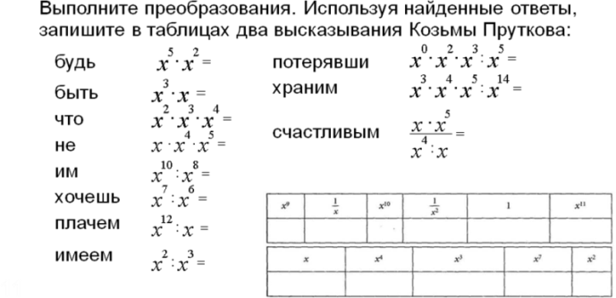  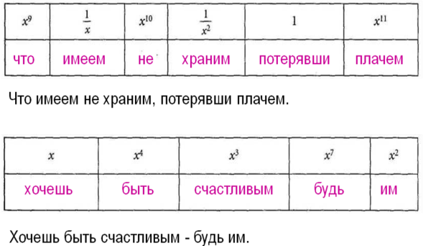 |  |  |  |  | Выполняют индивидуально работу на листочках с подготовленным тестом.  Дескрипторы:  -умножает степени с одинаковым основанием  -делит степени с одинаковым основанием  -возводит степень в степень  -возводит произведение в степень  -возводит дробь в степень  Записывают дом.задание |  | Наблюдение  за  выполнением  заданий.  Контролиру-  ет запись в  дневниках |  | Листы с тестом  Источник-интернет сайт  Запись на доске  дз
Рефлексия  2 мин | Рефлексия по методике «Дерево»  Учитель задает вопросы:  Что интересного узнали на этом уроке?  Сложные ли были задания?  Что еще осталось не понятного?... |  |  |  |  | Учащиеся на стикерах пишут ответы на данные вопросы и вывешивают на дерево:  - Что интересного узнали на этом уроке?---- На верхнюю часть дерева.  - Сложные ли были задания?---на среднюю часть дерева  - Что еще осталось не понятного?...—на нижнюю часть дерева. |  | самооценка |  | Дерево на доске и цветные стикеры
Дифференциация – каким способом вы хотите больше оказывать поддержку? Какие задания вы даете ученикам более способным по сравнению с другими? |  |  | Оценивание – как Вы планируете проверять уровень усвоения материала учащимися? |  |  | Охрана здоровья и соблюдение техники безопасности
Дифференциация по заданиям с учетом индивидуальных способностей, разноуровневые задания, индивидуальная работа, |  |  | ФО: Планируется самооценивание, взаимооценивание,проверка дескрипторам.Словесная оценка учителя.  Рефлексия по методике «Дерево». |  |  | Подготовленное помещение, Соблюдение санитарных норм, смена деятельности учащихся с учетом возрастных особенностей, физминутка, создание комфортной психологической обстановки на уроке.
Рефлексия по уроку

Итоговая оценка

Какие две вещи прошли действительно хорошо (принимайте в расчет, как преподавание, так и учение)?

1:

2:

Какие две вещи могли бы улучшить Ваш урок (принимайте в расчет, как преподавание, так и учение)?

1:

2:

Что нового я узнал из этого урока о своем классе или об отдельных учениках, что я мог бы использовать при планировании следующего урока?

